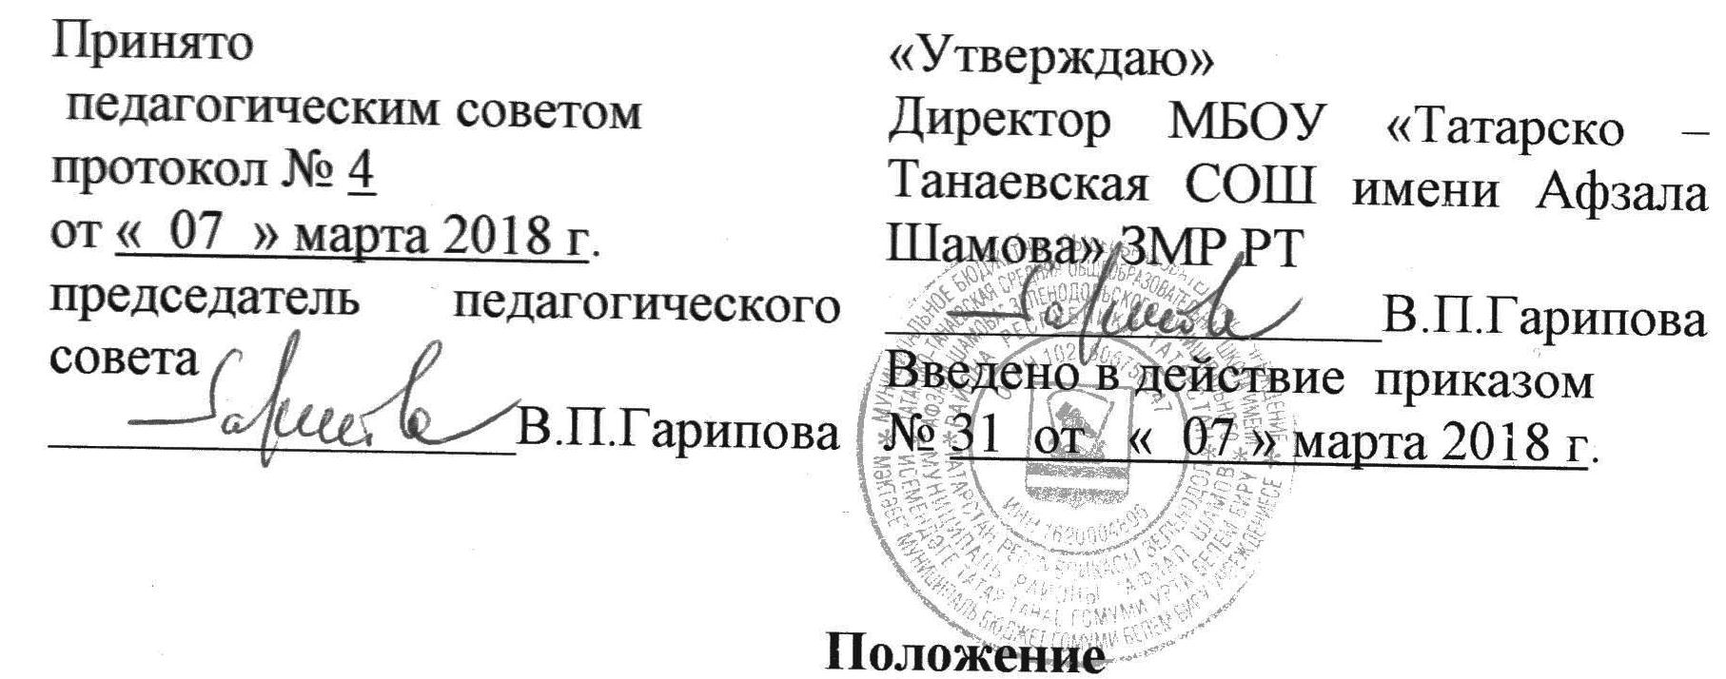о методическом кабинете муниципального бюджетного общеобразовательного учреждения «Татарско – Танаевская СОШ имени Афзала Шамова» Зеленодольского муниципального района
Республики Татарстан

1. Общие положения.
1.1. Школьный методический кабинет является центром методической работы образовательной организации, структурным подразделением научно-методической службы школы.
1.2. Школьный методический кабинет осуществляет свою работу на основании закона «Об образовании в Российской Федерации»» № 273-ФЗ, Типового положения об образовательном учреждении, Устава школы и настоящего Положения.
1.3. Методический кабинет находится в непосредственном подчинении директора МБОУ «Татарско – Танаевская СОШ имени Афзала Шамова» ЗМР РТ и заместителя директора по учебно-методической работе.

1.3. Методическое руководство школьным методическим кабинетом осуществляет заместитель директора по учебно-методической работе или член научно-методического совета, назначенный приказом директора школы.
1.4. План работы методического кабинета утверждается ежегодно педагогическим советом школы.
1.5. Каждый учитель может использовать в работе материалы фондов кабинета.
2. Задача деятельности методического кабинета.

Задачей деятельности кабинета является создание условий для совершенствования профессионального мастерства учителя, роста его творческого потенциала, направленного на формирование и развитие учащихся.
3. Функции методического кабинета.
3.1. Формирует банк данных о педагогах школы; передового педагогического опыта школы; о наличии наград и квалификационных категорий; о достижениях обучающихся; о достижениях педагогов школы; перспективный план прохождения курсов повышения квалификации.
3.2. Осуществляет помощь учителям для научной организации труда, создает условия для оптимального доступа к любой необходимой информации.
3.3. Знакомит с нормативными документами по организации образовательной деятельности.
3.4. Обеспечивает оперативную помощь в работе учителя и учащихся.
3.5. Проводит диагностику производственных проблем, планирует создание оптимальных условий для организации учебно-воспитательного и учебно-методического процессов в школе.
3.6 Организует анализ использования основных фондов кабинета.
3.7.С целью осуществления информированности педагогов в кабинете оформляются стенды «Аттестация педагогов школы», «ПНПО», «Организация научно-методической работы», «Методический вестник», «Инновационная деятельность школы», «Работа центра дистанционного образования», «Исследовательская и проектная деятельность обучающихся», «Из опыта работы педагогов школы».
3.8. В методическом кабинете должны быть собраны материалы
из опыта работы отдельных педагогов, методических объединений (буклеты, папки и т.п.);
методические рекомендации по осуществлению образовательной деятельности;
мониторинги осуществления образовательной деятельности
3.9 Регулирует своевременный оборот основных фондов кабинета и их использования.

